Bài tập

1. Bài tập về HTML

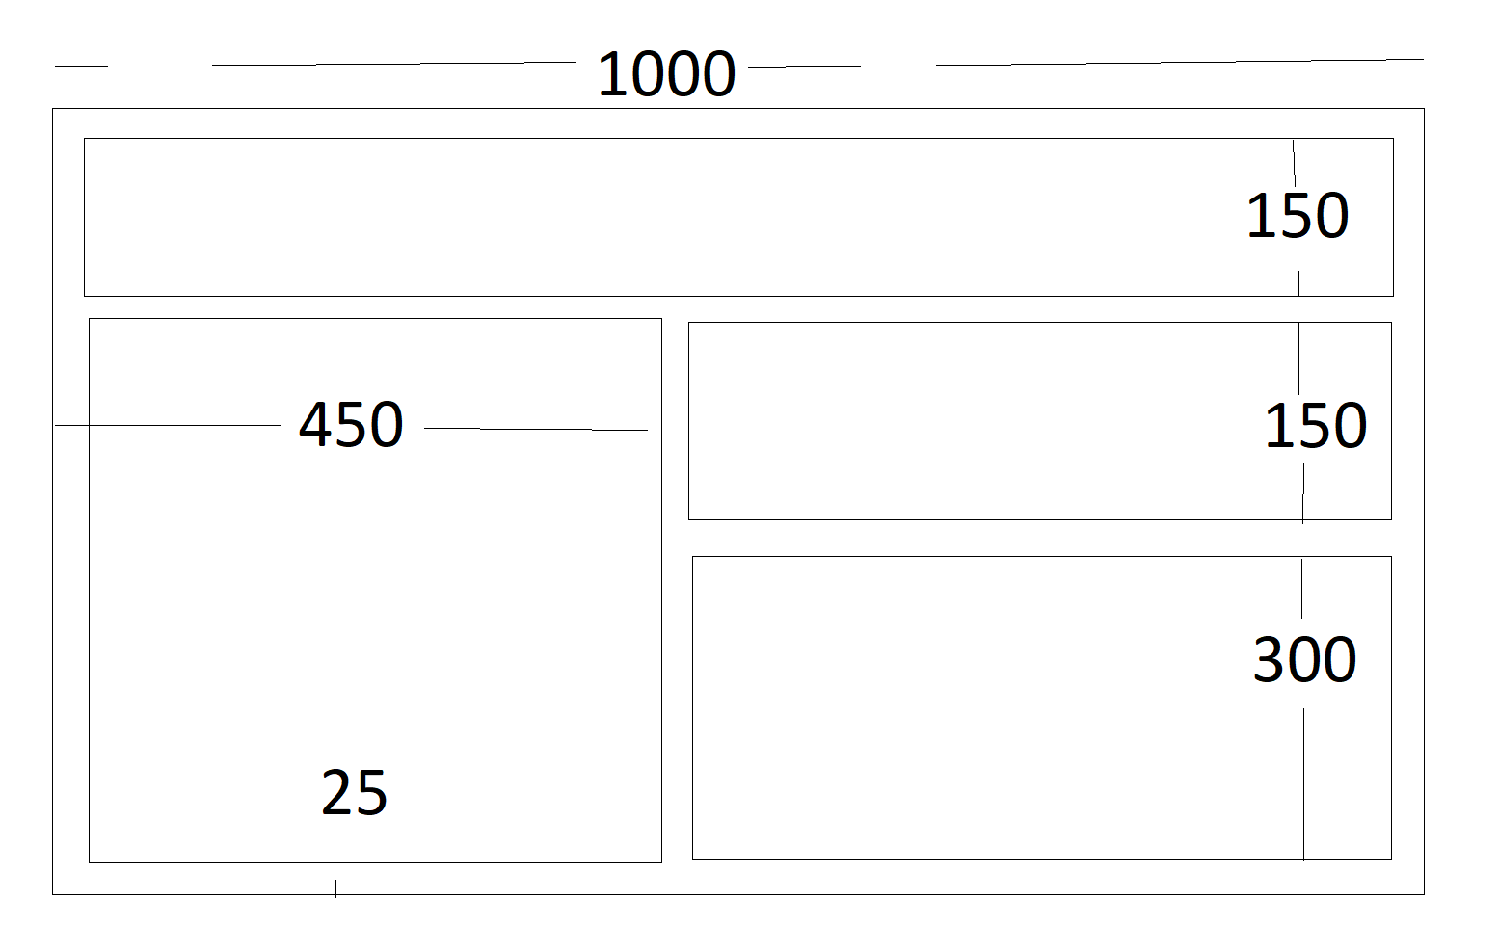

Bài 2. Tạo 1 layout như thế này.

Các Khoảng cách được thống kê như hình. Đường gạch quy định từ điểm nào đến điểm nào.

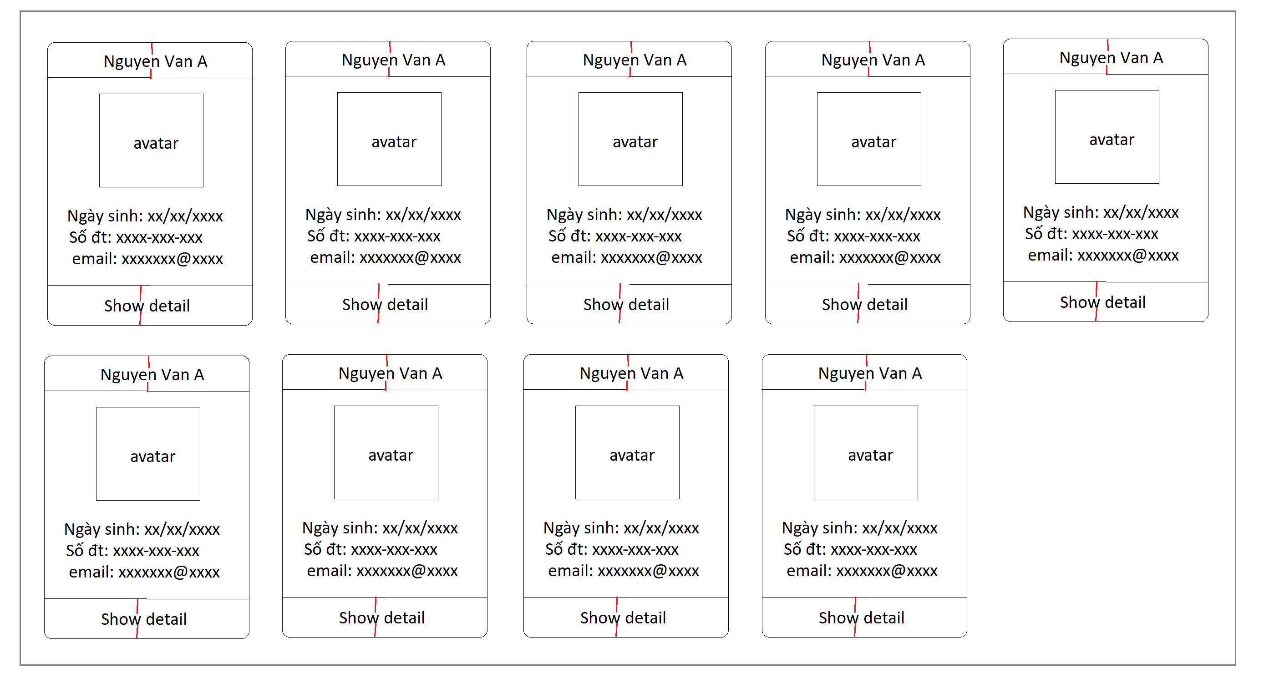

Tạo 1 danh sách học sinh ntn

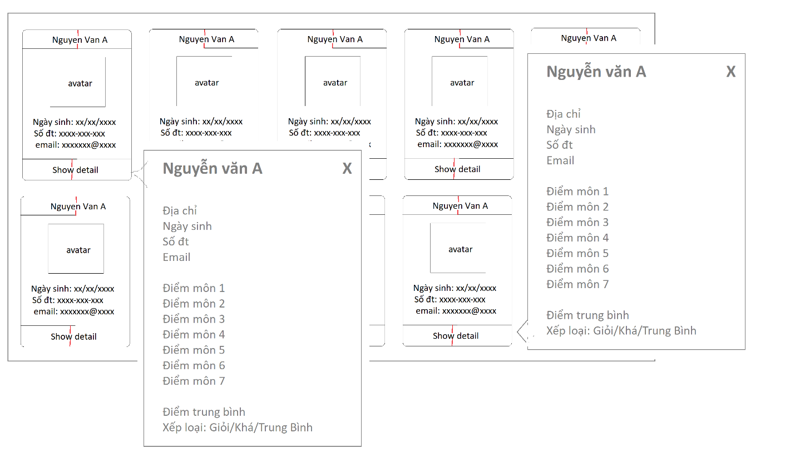

Bài tập 3. Khi click show detail thì show thông tin chi tiết của học sinh.

Lưu ý, container là 1 cái hình chữ nhật bao quanh. Vị trí của modal phải hiển thị làm sao ko ra ngoài box

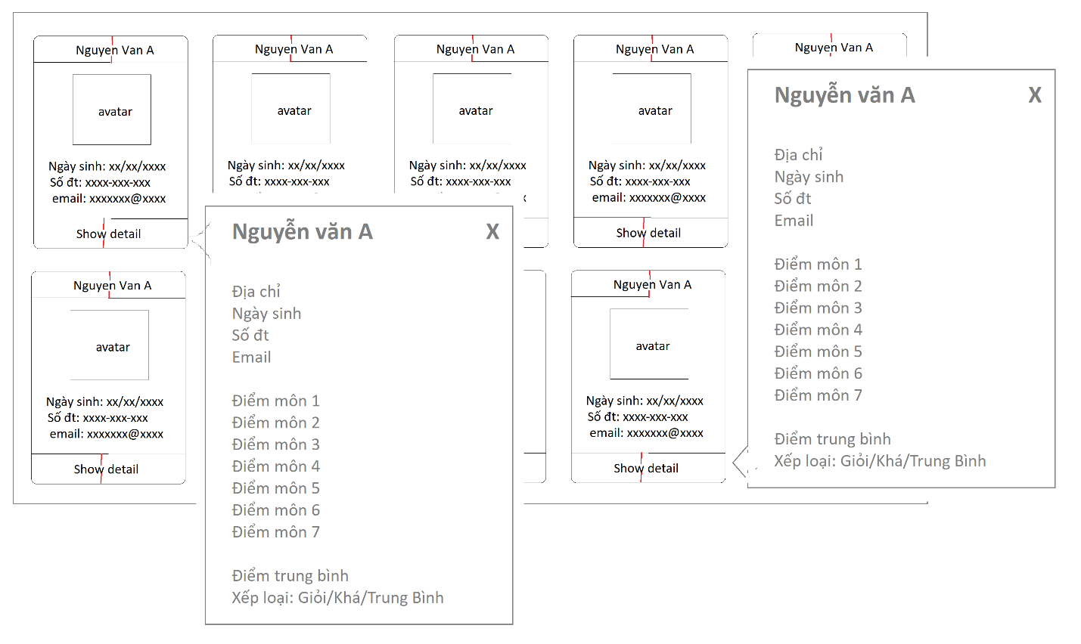  
Nếu như bắt buộc phải ra ngoài thì nó sẽ chọn vị trí nào mà việc ovelap content là ít nhất.  
  
Xem các vị trí có thể

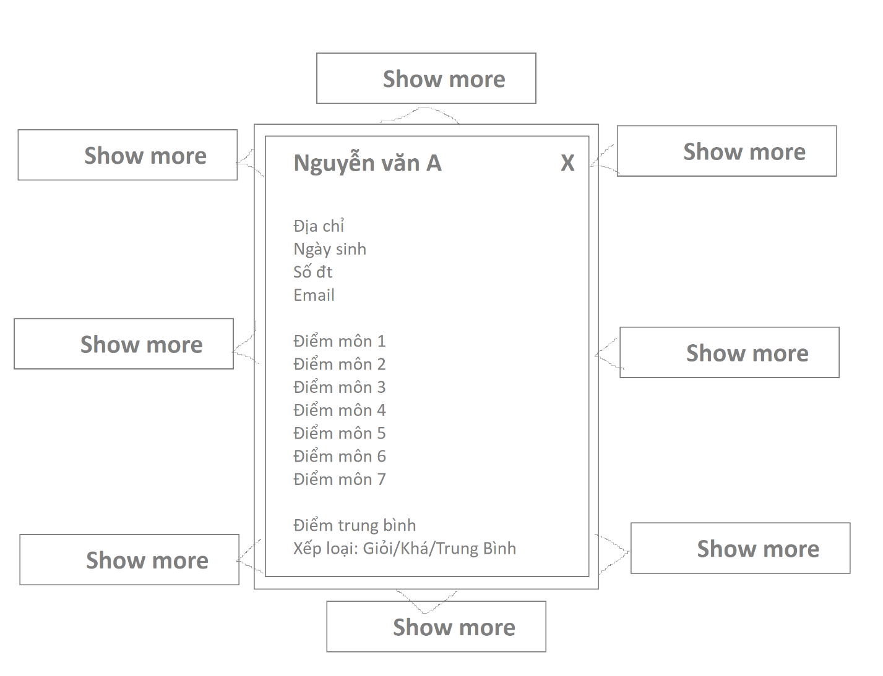

Bài tập nâng cao về ctdl giải thuật

Từ thông tin user ở trên, xây dựng 1 collection học sinh thể hiện data trên.

Lần lượt bao gồm, array list, linked list, stack, queue, tree

Sau đó xây dựng các thuật toán xung quanh.

Array list, linked list : them xóa sửa, tìm kiếm, sắp xếp theo tên

Stack, queue để lưu trữ và xử lý : Tạo 1 array học sinh như trên, tạo queue để lưu trữ và tính điểm trung bình môn học và xem xét xếp loại. Cái này không có tìm kiếm và sắp xếp.

Tree: Tạo 1 danh sách học sinh theo kiểu tree. Đầy đủ tthem xóa sửa tìm kiêm.s

Backend thì đa số chỉ làm về 4 cái này, thêm xóa, sửa tìm kiếm và process data mà thôi.

Lưu ý, sử dụng js để viết

Sau khi viết xong các chức năng này, thì sử dụng chính layout trên kia để hiển thị

